|  |  |
| --- | --- |
| **SỞ GIÁO DỤC VÀ ĐÀO TẠO**  **BẠC LIÊU**  **ĐỀ THI CHÍNH THỨC** | **KÌ THI CHỌN HỌC SINH GIỎI TỈNH LỚP 12 THPT NĂM HỌC 2023-2024**  Môn thi**: HÓA HỌC**  Thời gian làm bài: **180** phút |

**Câu 1. (4,0 điểm)**

**1.1.** Hai đồng vị phóng xạ 123I và 131I ở dạng muối NaI đều được dùng trong chuẩn đoán và nghiên cứu tuyến giáp. 123I phân rã β+ với chu kỳ bán hủy là 13,3 giờ. 131I phân hủy β- với chu kỳ bán hủy là 8,07 ngày.

a. Viết phương trình hạt nhân của phản ứng phân hủy mỗi đồng vị.

b. Tính hoạt độ phóng xạ (Bq) của mẫu chứa 1,0 kg Na123I.

*(Biết nguyên tử khối của Na = 23, SỐ Avogadro: NA = 6,02.1023)*

c. Đồng vị 123I được dùng để nghiên cứu chứng cường giáp. Trong nghiên cứu này, người ta đưa một lượng NaI vào cơ thể bệnh nhân rồi đo hoạt độ phóng xạ bằng thiết bị chuyên dụng để kết luận về hiện trạng của tuyến giáp. Kết quả thu được hoạt độ phóng xạ là 10,0 MBq. Tính khối lượng Na123I đã đưa vào cơ thể bệnh nhân.

d. Theo yêu cầu của bệnh viện, công ty dược phẩm cần giao mẫu thuốc phóng xạ sao cho thời điểm truyền cho bệnh nhân phải có hoạt độ là 37,0 MBq cho mỗi mL thuốc. Biết rằng mẫu thuốc được giao vào 16h00 ngày hôm trước và được truyền cho bệnh nhân vào 12h00 ngày hôm sau. Tính khối lượng Na123I trên 1 mL mẫu cần pha lúc giao hàng.

**1.2.** Nghiên cứu phản ứng phân hủy clo đioxit (chlorine dioxide) trong môi trường kiềm:

2ClO2 + 2OH- → ClO2- + ClO2- + H2O

Các số liệu thực nghiệm thu được ở bảng sau:

|  |  |  |  |
| --- | --- | --- | --- |
| Thí nghiệm | [ClO2]o, mol/L | [OH-]o, mol/L | Tốc độ đầu, mol/(L.s) |
| 1 | 0,005 | 0,010 | 5,75.19-5 |
| 2 | 0,010 | 0,010 | 2,30.10-4 |
| 3 | 0,010 | 0,005 | 1,15.10-4 |

a. Xác định bậc riêng phần của ClO2, OH-. Viết biểu thức tốc độ phản ứng.

b. Xác định hằng số tốc độ của phản ứng (1) (ghi rõ đơn vị của hằng số tốc độ phản ứng).

**Câu 2. (4,0 điểm)**

**2.1.** Ở nhiệt độ 298,5 K, áp suất 1 bar thì độ tan của SO2 là 33,9 lít trong 1 lít nước.

Cho 1 atm = 1,013 bar, 1 bar = 105 Pa, R = 8,314 J/mol.K.

a. Tính nồng độ mol của SO2 trong dung dịch bão hòa (dung dịch A). Coi thể tích dung dịch không đổi khi hòa tan thêm SO2.

*Cho (SO2 + H2O) có hằng số phân li axit hai nấc lần lượt là Ka1 = 10-1,76, Ka2 = 10-7,21.*

b. Tính pH của dung dịch A.

c. Nhỏ từng giọt brom đến dư vào một dung dịch SO2 chưa biết nồng độ (dung dịch B) để oxi hóa hoàn toàn SO2, sau đó tách brom dư thì được dung dịch có pH = 1,49. Tính nồng độ SO2 trong B.

*Cho hằng số phân li nấc thứ hai của H2SO4 là Ka = 10-2.*

d. Giả sử pH của nước mưa chỉ do sự hòa tan của SO2 trong khí quyển quyết định. Tính nồng độ mol của SO2 trong nước mưa có pH = 3,2.

**2.2.** Một mô hình pin nhiên liệu hoạt động dựa trên phản ứng oxi hóa CH3OH (1) bởi khí O2 trong môi trường KOH 5,0 M, sử dụng các điện cực bằng Pt theo phương trình sau:

2CH3OH (l) + 3O2 (k) + 4OH- (dd) → 2CO32- (dd) + 6H2O (l) (*)

*Biết rằng:*

*- Các kí hiệu viết tắt: (l): lỏng; (k): khí; (r): rắn; (dd): dung dịch; (tt): tạo thành*

*- Các phân tử/ion (trừ KOH) đều ở trạng thái chuẩn (298 K và 1 bar)*

*- Các khí được xem là khí lí tưởng*

*- Hằng số Faraday: F = 96485 C/mol; R = 8,314 J/mol.K*

- Enthalpy hình thành và entropy chuẩn của các chất và ion ở 298 K như sau:

|  |  |  |  |  |  |
| --- | --- | --- | --- | --- | --- |
|  | CH3OH (l) | O2 (k) | H2O (l) | CO32- (aq) | OH- (aq) |
| ΔttHo298 (kJ.mol-1) | -238,42 | 0 | -285,83 | -677,14 | -229,99 |
| So298 (J.mol-1.K-1) | 127,24 | 205,14 | 69,91 | -56,90 | -10,75 |

a. Dựa vào phản ứng xảy ra trong pin, viết sơ đồ pin và các bán phản ứng oxi hóa – khử xảy ra ở điện cực.

b. Tính biến thiên enthalpy, entropy của phản ứng (*), từ đó tính sức điện động (E) của pin khi làm việc ở điều kiện trên.

c. Công suất của pin được tính theo công thức P = E.I. Tính khối lượng CH3OH đã bị oxi hóa trong 1,0 giờ với công suất 10 W.

**Câu 3. (4,0 điểm)**

**3.1.** Cho hỗn hợp X gồm 2,56 gam bột Cu và 2,32 gam bột Fe3O4 vào 80 mL dung dịch HCl 1,0 M đến khi phản ứng xảy ra hoàn toàn, lọc kết tủa thì thu được dung dịch B và a gam chất rắn C. Lấy dung dịch B cho tác dụng với dung dịch AgNO3 (dư) thu được m gam chất rắn.

a. Viết phương trình hóa học các phản ứng xảy ra.

b. Tính giá trị của a và m.

*Cho nguyên tử khối các nguyên tố: O=16; Cl=35,5; Fe=56; Cu=64; Ag=108.*

3.2. Trộn đều bột Al và hỗn hợp bột Fe2O3:Fe3O4 (tỉ lệ mol 1:1), rồi đun nóng trong điều kiện không có khí O2 thu được 42,7 gam hỗn hợp X. Chia X thành hai phần bằng nhau (giả sử lượng chất có torng mỗi phần là đều nhau):

- Phần 1, hòa tan vào lượng dư dung dịch NaOH thì thu được dung dịch Y và có 1,344 lít khí H2 thoát ra. Sục CO2 dư vào dung dịch Y rồi lọc lấy kết tủa, làm khô, thu được 16,38 gam Al(OH)3.

- Phần 2, hòa tan hoàn toàn trong dung dịch H2SO4 loãng, dư (xem như chỉ xảy ra phản ứng giữa các chất trong X với H2SO4) thì thu được 5,432 lít khí H2.

a. Tính khối lượng bột Al đã sử dụng ban đầu.

b. Chứng minh rằng nếu phản ứng hoàn toàn, lượng Al ban đầu có thể khử hết các oxi sắt trong hỗn hợp X.

c. Tính phần trăm Fe2O3 đã bị khử trong thí nghiệm trên.

*Các thể tích khí đã quy về điều kiện tiêu chuẩn.*

*Cho nguyên tử khối các nguyên tố: O=16; Al=27; Fe=56.*

**Câu 4. (4,0 điểm)**

**4.1.** a. Hợp chất X có đồng phân quang học X1 có tên là (S)-3-brombut-1-en.

- Viết công thức cấu tạo của X và công thức Fisher của X1.

- X1 cộng Br2 (trong dung dịch) thu được hai đồng phân X2 và X3. Viết công thức Fisher của X2, X3 và chỉ ra cấu hình R, S ở mỗi nguyên tử cacbon bất đối.

b. Cho chuỗi phản ứng hóa học sau:

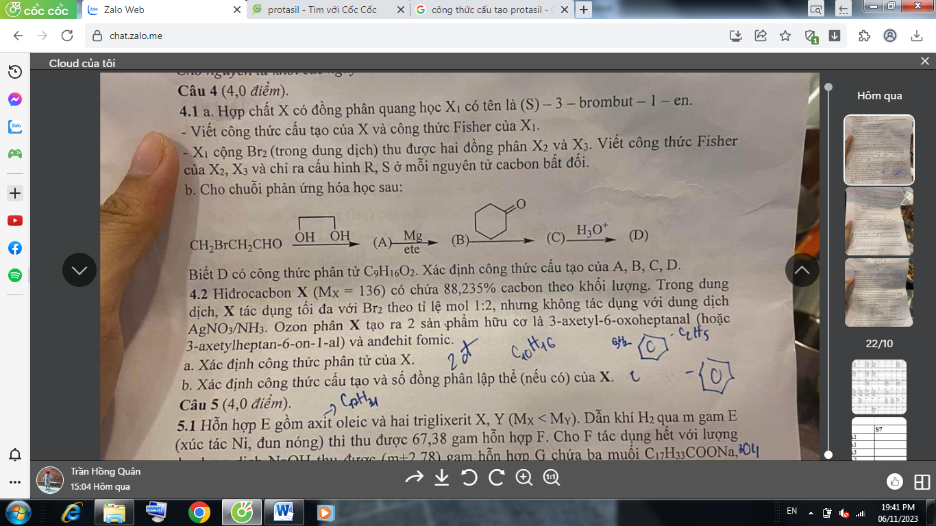

Biết D có công thức phân tử C9H16O2. Xác định công thức cấu tạo của A, B, C, D.

**4.2.** Hiđrocacbon X (MX = 136) có chứa 88,235% cacbon theo khối lượng. Trong dung dịch, X tác dụng tối đa với Br2 theo tỉ lệ mol 1:2, nhưng không tác dụng với dung dịch AgNO3/NH3. Ozon phân X tạo ra 2 sản phẩm hữu cơ là 3-axetyl-6-oxoheptanal (hoặc 3-axetylheptan-6-on-1-al) và anđehit fomic.

a. Xác định công thức phân tử của X.

b. Xác định công thức cấu tạo và số đồng phân lập thể (nếu có) của X.

**Câu 5. (4,0 điểm)**

**5.1.** Hỗn hợp E gồm axit oleic và hai triglixerit X, Y (MX < MY). Dẫn khí H2 qua m gam E (xúc tác Ni, đun nóng) thì thu được 67,38 gam hỗn hợp F. Cho F tác dụng hết với lượng dư dung dịch NaOH thu được (m + 2,78) gam hỗn hợp G chứa ba muối C17H33COONa, C17H35COONa và C15H31COONa với tỉ lệ mol 1:2:3. Đốt cháy hoàn toàn G cần 5,86 mol khí O2 thu được sản phẩm gồm có Na2CO3, CO2 và H2O.

a. Xác định công thức của X, Y.

b. Tính phần trăm khối lượng của X trong E.

*Cho nguyên tử khối của một số nguyên tố: H=1; C=12; O=16; Na=23.*

**5.2.** Protasil là chất màu kháng khuẩn được sử dụng trong tự nhiên để chống lại sự truyền bệnh. Hãy tổng hợp chất trên từ benzen. (các hóa chất vô cơ và điều kiện cần thiết coi như có đủ).

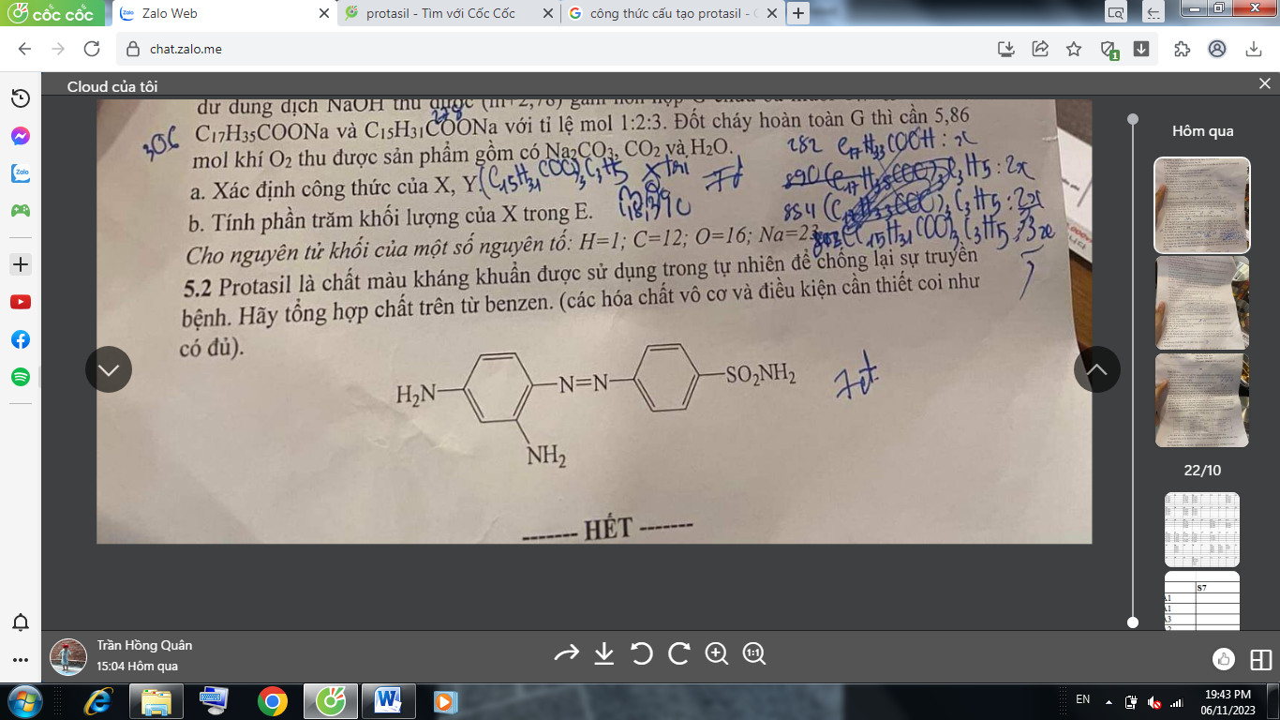

**---HẾT---**